**MUHAMMAD IHTISHAM SAJJAD**

**ROLL No : 233535**

**ASSIGNMENT 04**

**Output:**

**Add:**

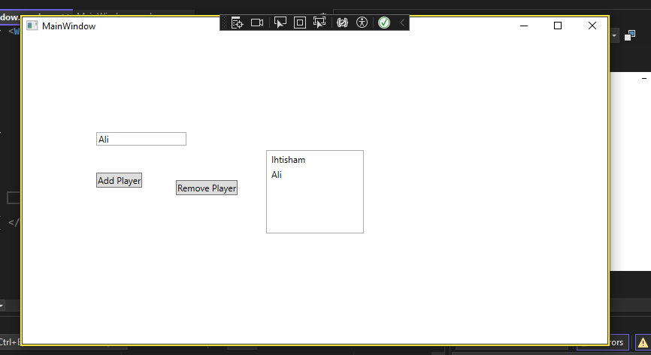

**Remove:**

